SANCAK BALIKLI ÇEŞME HAVUZU EFSANESİ
Somut Olmayan Kültürel Miras (SOKÜM) Ulusal Envanterine Kayıtlı Geleneklerimiz.
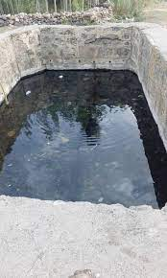
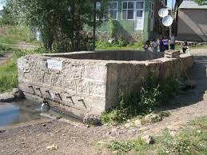

Bingöl merkeze bağlı Sancak Beldesinde yer almaktadır. Belde halkının ileri gelenleri Balıklı Çeşme’nin oluşum tarihiyle ilgili ellerinde net bir bilgi olmadığını; fakat belde halkı tarafından kutsal kabul edildiğini ifade ediyorlar. Burada yaşayan insanlar havuzda bulunan balıkları kesinlikle yemiyor, hatta yiyenlerin başına kötü şeyler geleceği inancı da oldukça yaygın. Balıkların olduğu havuzda taşların arasından kıvılcımlar çıktığı rivayet edilir. Eskiden burada yaşayan insanların aktardıklarına göre her cuma akşamı bu havuzda ışık görülürmüş. Bu sebeple insanlar genelde cuma günleri bu çeşmenin başına gider, balıklara yem atar ve dua ederlermiş. Hatta uzun süre burası ziyaret olarak kabul edilmiş. Halkın burayı neden kutsal bulduğuna yönelik çeşitli hikayeler vardır, biri şöyledir:
-Beldeye gelen askerlerden biri bu balıkları neden yemiyorsunuz diye sorar?
-Halkın: Bu balıklar kutsaldır, biz bu balıklara dokunamayız demelerine rağmen asker balıkları alıp götürür.
Bir rivayete göre balıkları yedikten sonra öldüğü bir rivayete göre de balıkların pişirme esnasında canlanıp, havuza geldiğini ve bunun neticesinde o askerin korkudan öldüğü anlatılagelir. O günden bu yana bu balıklar kutsal kabul edilir ve balıkların da nereden geldiği bilinmez.

